Задание на дом по лексической теме «Космос»
Пальчиковая гимнастика «Космонавт»
В звёздном небе звёзды светят
(показываем звёзды, пальчики переплетаются)
Космонавт летит в ракете
(изображаем полёт ракеты: руки вверху соединить)
День летит, ночь летит (загибаем пальцы)
И на землю вниз глядит (изображаем иллюминатор)

Дидактическая игра «Помоги ракетам добраться до своей планеты»

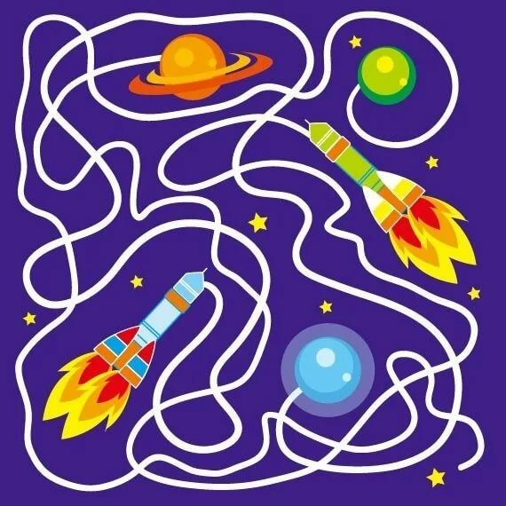
Дидактическая игра «Звезды»
Ребенок учится различать прямое и переносное значение слов. Подбирать синонимы и антонимы к словам.
Ход игры: скажите ребенку, что Солнце выглядит намного больше, чем звезды, потому что находится не очень далеко от Земли. Придумайте слова, к которым ребенок должен подобрать сначала синонимы (быстрый-торопливый), а потом антонимы (огромный-крохотный).

Дидактическая игра «Чей? Чье?»
Ребенок учится согласовывать местоимение с существительным. Бросайте мяч ребенку с вопросом «Чей?» Например, «Чье солнце?», ребенок должен возвращать мяч с ответом «Мое солнце». Примеры слов: Солнце, Земля, телескоп, ракета, труба, небо, звезда, вездеход, корабль, спутник.
Нетрадиционное рисование с помощью зубной щетки «Звездное небо»

